|  |
| --- |
| PERIGORD Noir - Région MONTIGNAC |

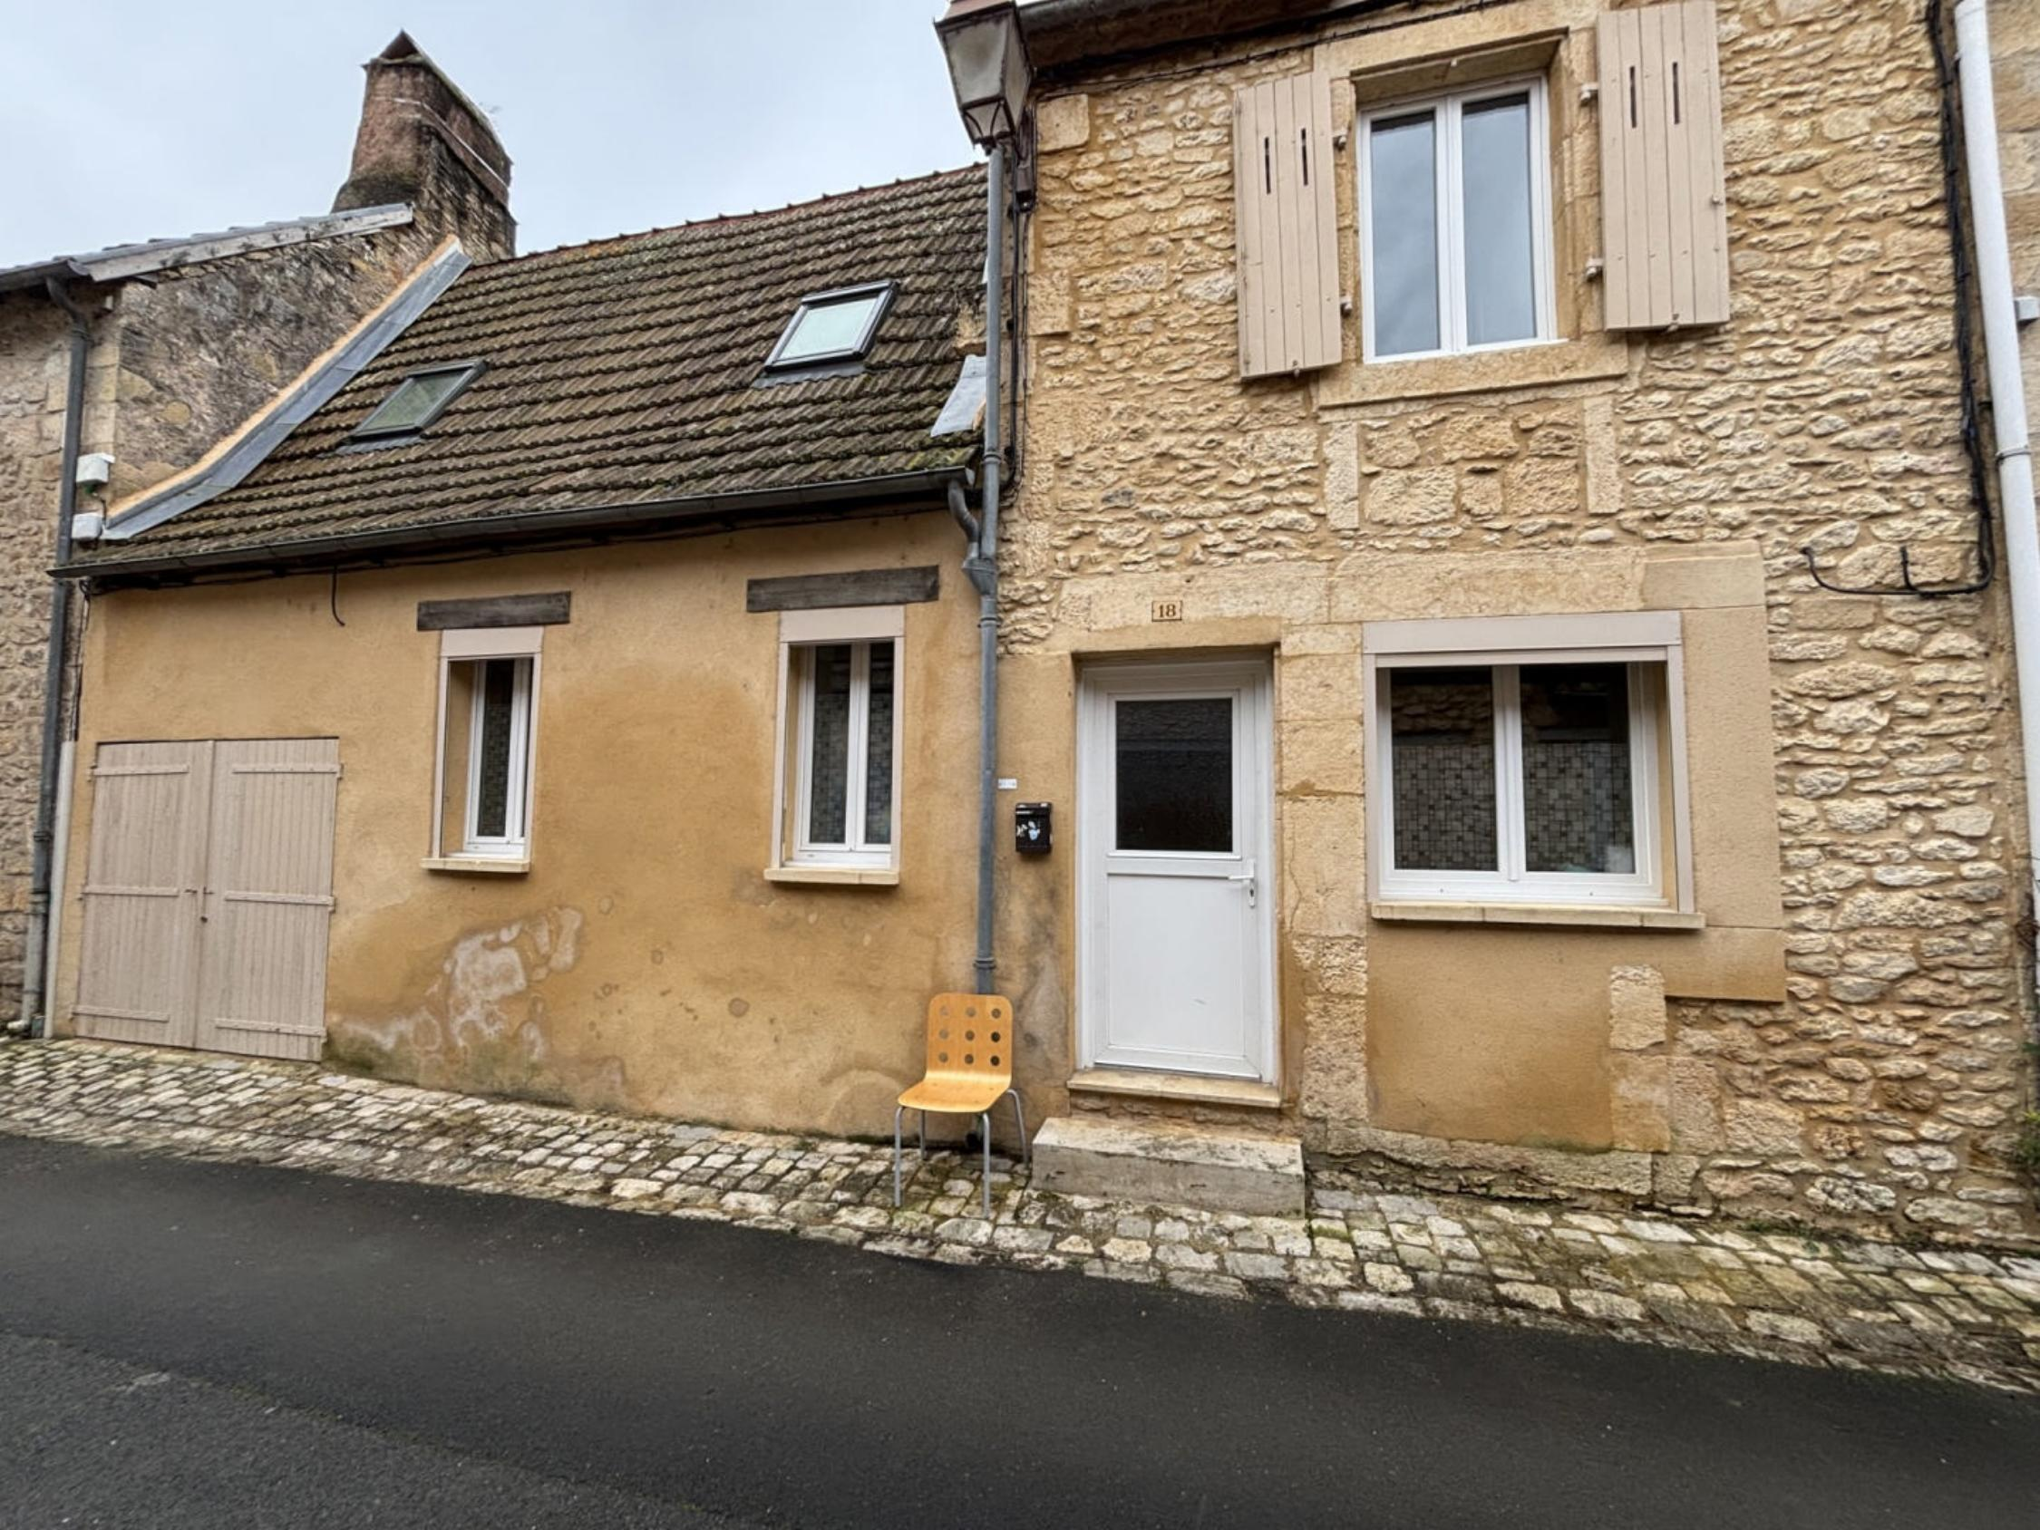

Réf: MP113883

137 800 € honoraires inclus à la charge de l'acheteur.

Au coeur de Montignac-Lascaux, petite maison de bourg avec garage. Idéal pour premier achat ou location saisonnière.

|  |  |  |  |  |  |  |
| --- | --- | --- | --- | --- | --- | --- |
| |  |  | | --- | --- | | IMG_1234 | IMG_1233 | | IMG_1227 | IMG_1228 | | IMG_1221 | IMG_1214 | |

|  |  |  |  |  |  |  |
| --- | --- | --- | --- | --- | --- | --- |
| |  |  |  | | --- | --- | --- | | Caractéristiques: | | | | * Type: Maison Ancienne * Mitoyenneté: 2 cotés | * Etat: Bon * Surf. hab: 71 m² * Séjour: 18 m² | * 3 chambres * 2 s.d.b * 5 pièces * 1 garage * Cuisine: Indépendante * Chauffage: Gaz de ville | |

|  |  |  |  |  |
| --- | --- | --- | --- | --- |
| |  |  | | --- | --- | | Détails complémentaires: | | | Rez de chaussée:   * Cuisine avec entrée de 17,5 m². * Salon de 18 m². * WC   1er étage:   * 2 Chambres 1 de 27 m² avec salle d'eau ouverte et 1 de 11 m² avec salle d'eau.   2ème étage:   * Chambre de 15 m².   Dépendances:   * Garage attenant de 15 m².   DPE:   * Consommation énergétique en énergie primaire 207,00 KWHep/m²an | DPE (suite):   * Emission de gaz à effet de serre 32,00 Kgco2/m²an * Date de réalisation DPE 08/01/2025   Chauffage:   * CC Gaz de ville.   Equipements divers:   * Double vitrage * Tout à l'égout * Gaz de ville   Services:   * Aéroport 45 mn. * Autoroute 15 mn. * Commerces * Dépendance * Ecole * Gare 10 mn. * Hôpital 30 mn. * Internet / ADSL | |

|  |  |  |  |  |  |  |  |  |
| --- | --- | --- | --- | --- | --- | --- | --- | --- |
| |  |  | | --- | --- | | Consommations énergétiques: | | |  |  | | **207 KWHep/m² an** | **32 Kg CO2/m² an** | | **Classe DPE - D** | **Classe GES - D** | |

**Agent responsable du dossier**: Monsieur Ludovic MONS

E-mail: mperigord@wanadoo.fr

Mobile: 0672150964

Les informations sont données à titre informatif et non contractuel.